Actividad de Contingencia ante el mal tiempo.
Actividad N°1 -Rol y vertical.
1-Miro un tutorial.
2-Respuestas
a)- https://www.youtube.com/watch?v=vMAUTOgWn9w
b-La posición inicial del cuerpo en el rol hacia adelante es el llamado conejito.
c- Las partes del cuerpo que entran en contacto primero con el suelo son: las manos hacia el frente a la altura de los hombros, posición de cuclillas, mentón pegado al pecho, como si miráramos nuestro ombligo.
d- Los errores que se deben evitar son: apoyar solo los dedos y no la mano completa, apoyar la frente ó parte superior de la cabeza, cruzar los pies en el levantamiento y levantarse con ayuda de las manos.
3. Practica opcional
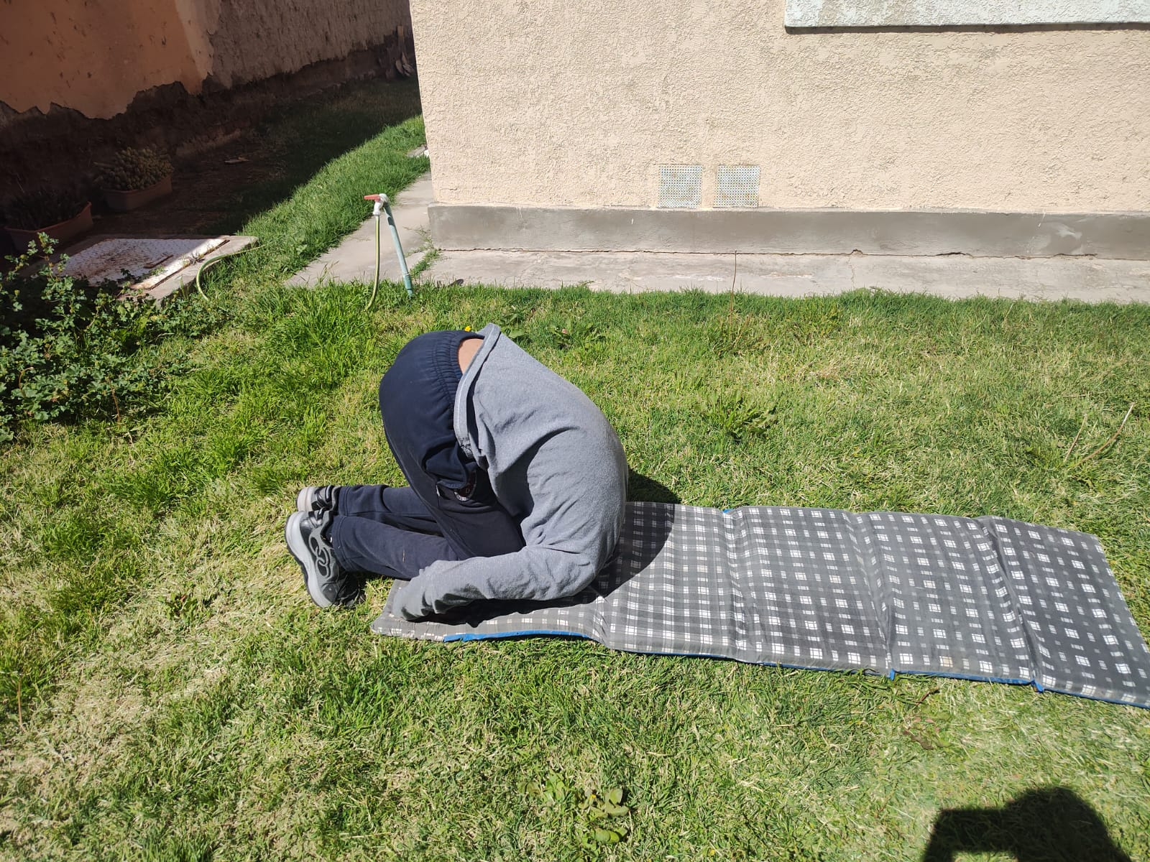
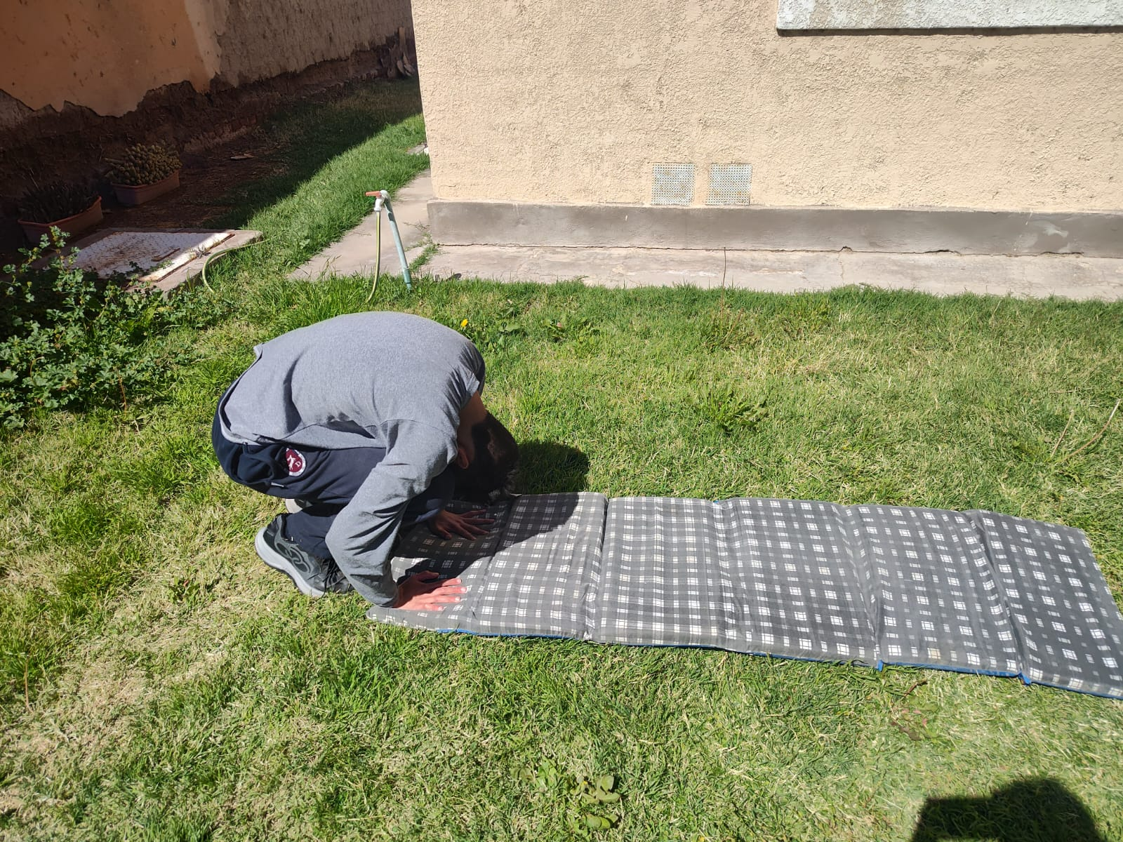

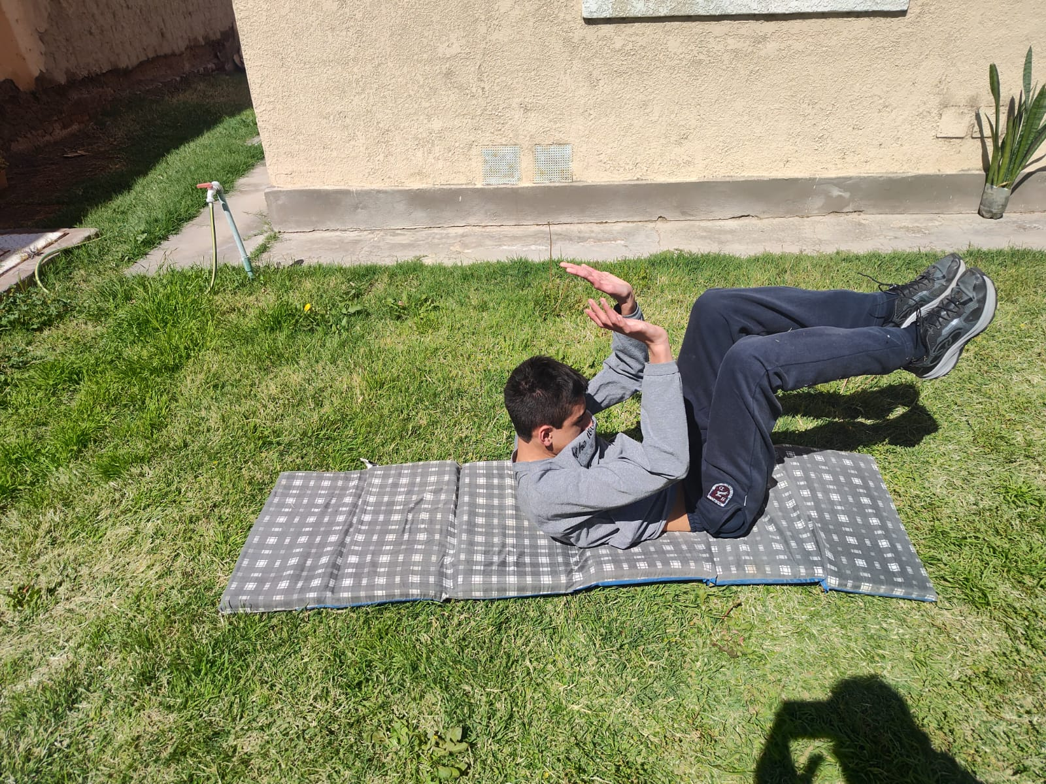
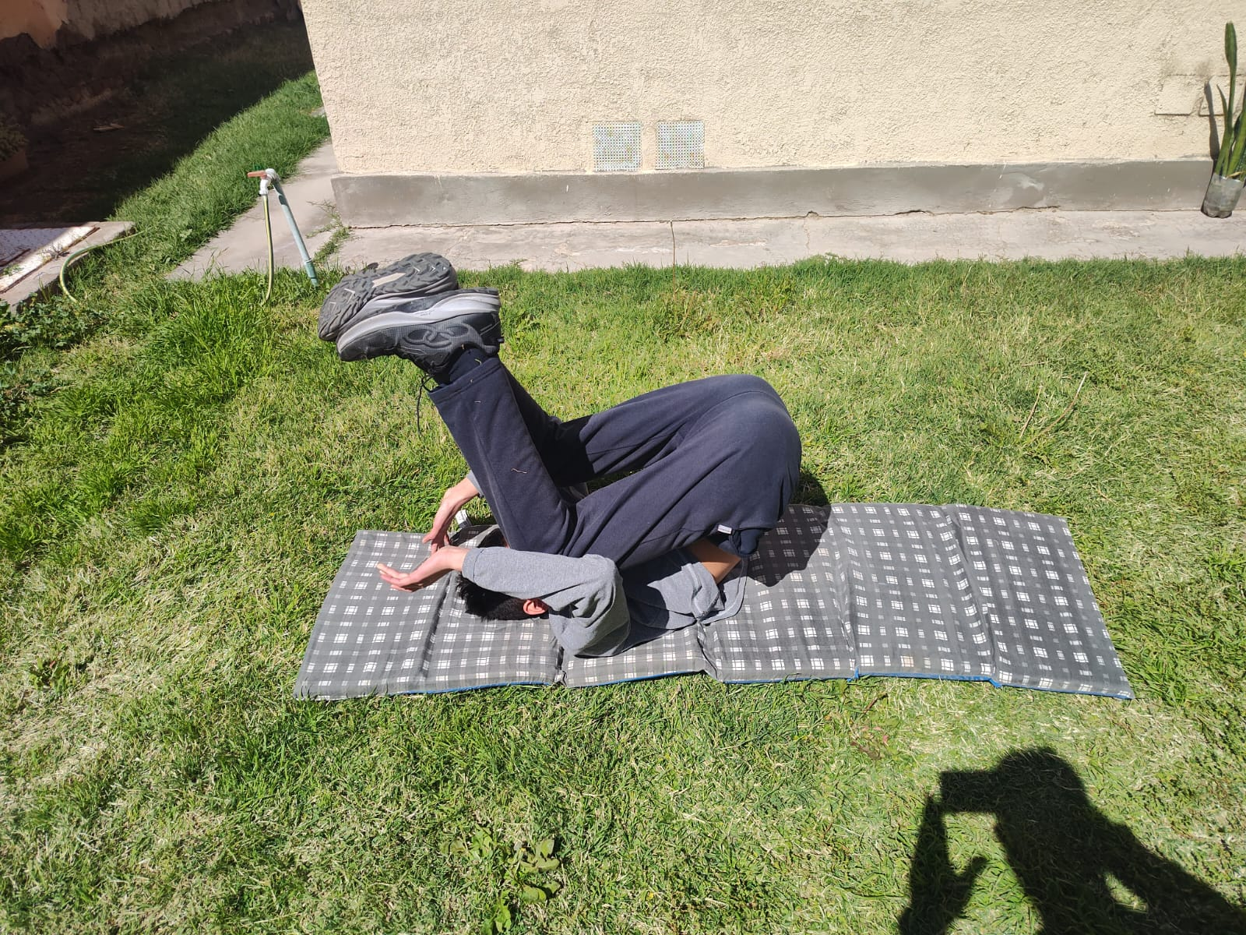

Actividad N2°- Vertical.
- Leer: La vertical es una habilidad básica de equilibrio. Es importante alinear hombros, cadera y pies y apoyar con fuerza las manos en el suelo.
- Escribir:
a)- Los ejercicios previos que pueden ayudar a mejorar la vertical son:
- Trote inmóvil
- Rotación del cuello
- Lagartijas con apoyo

b) Los músculos principales que Participan son: el glúteo mayor, piriforme, semimembrano- so, semitendinoso y bíceps femoral. También podemos incluir los músculos interespinales, dorsal largo, ileocostal, cuadrado lumbar, recto abdominal y oblicuos que intervienen fijando el tronco para evitar cualquier desajuste durante la ejecución del movimiento.
c) Esta es una de las posiciones básicas de la gimnasia. Se inicia de pie, extendiendo los brazos hacia arriba. Se realiza un paso hacia el frente, hasta poder apoyar las manos contra el suelo. Luego se da impulso con la pierna extendida buscando la vertical, seguida por la otra pierna. Las manos deben estar al ancho de los hombros para lograr el equilibrio. Esta postura puede debe mantenerse al menos unos 3 segundos para terminarla flexionando los codos, llevando la barbilla al pecho y yendo sobre la espalda y finalizando en cuclillas sobre el suelo.
d)- Él asistente cuidador, debe de colocarse de pie frente al alumno que ejercita, de modo de ayudarle con las piernas.

Actividad N3°- Reflexión final:
- Responde :
a)- Lo que mas me costo es tener el mentón pegado al pecho, como si miráramos nuestro ombligo.
b)- Practicarlo repetidas veces y hacer los ejercicios de entrar en calor

